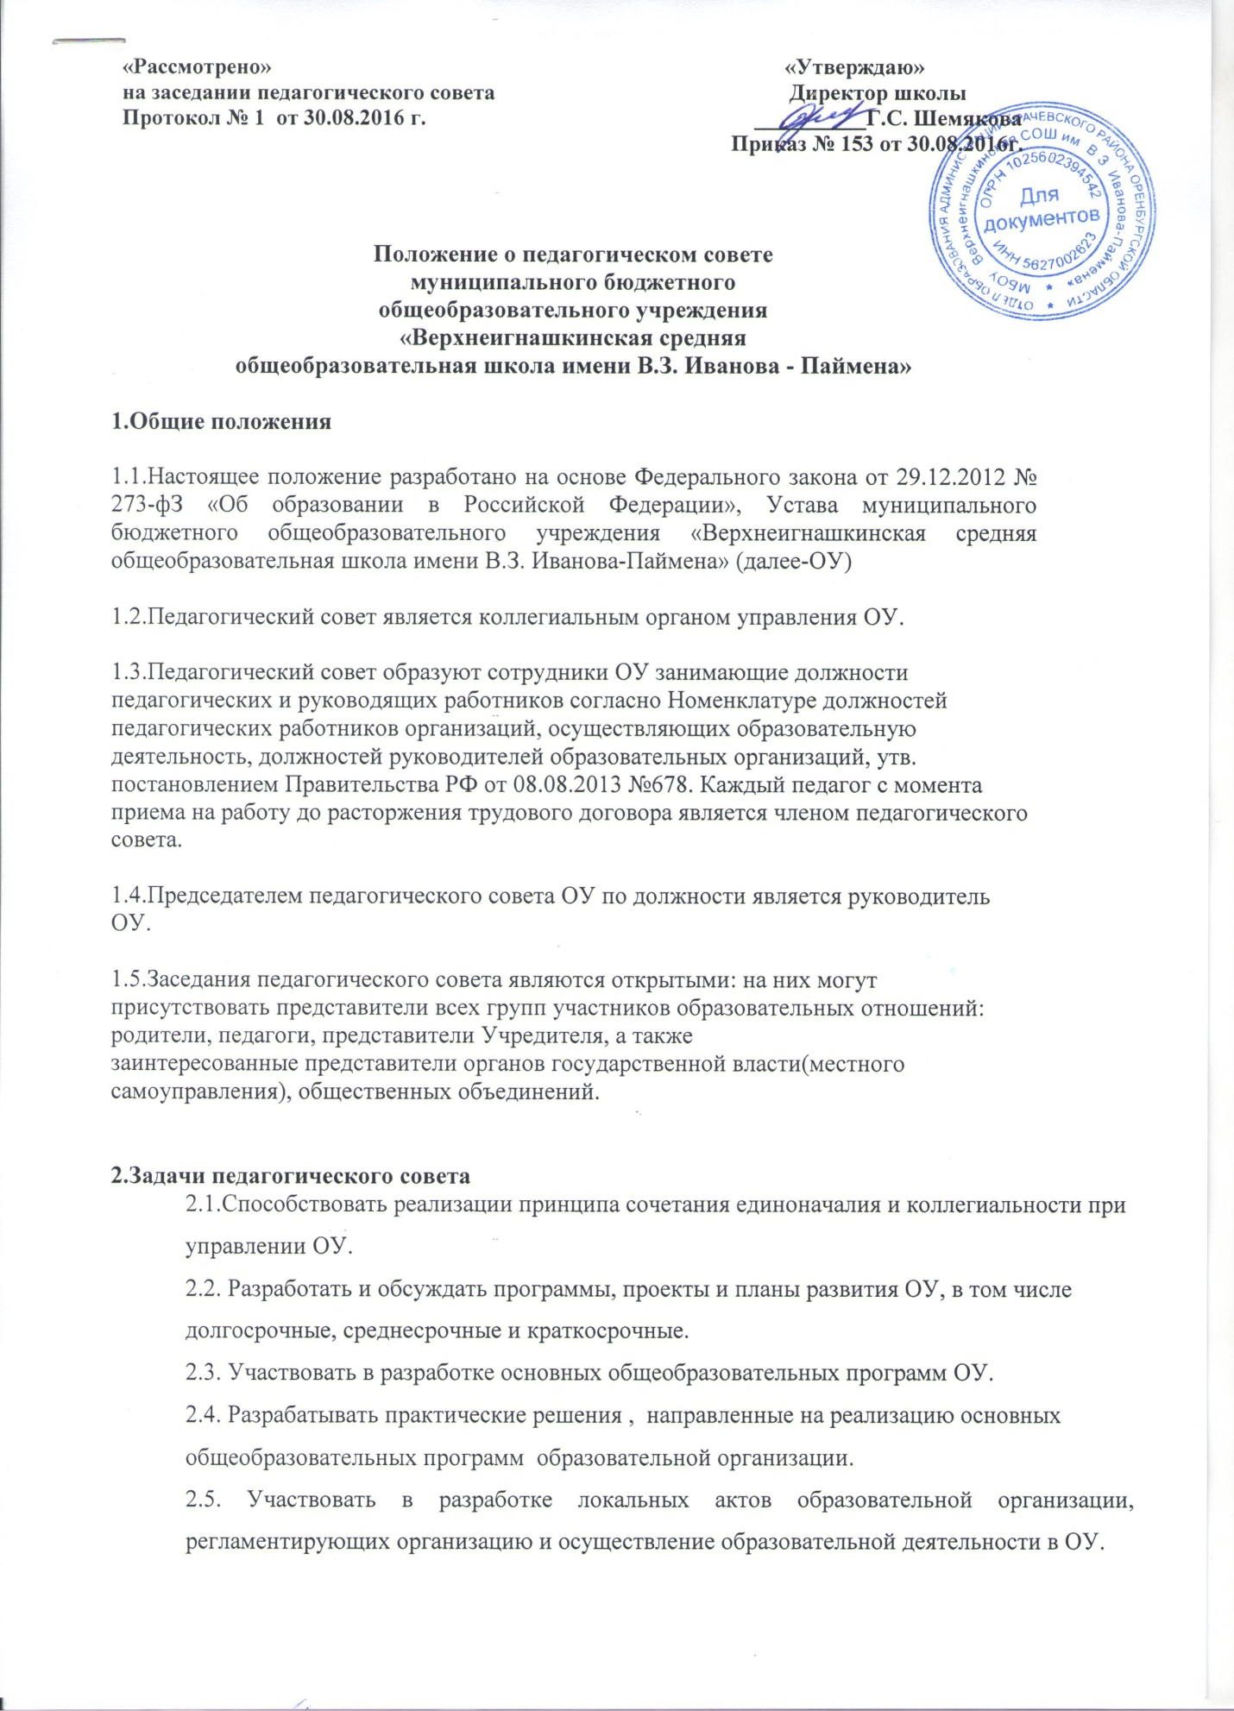

2.6. Рассматривать предложения об использовании в ОУ технических и иных средств обучения, методов обучения и воспитания, согласовывать решения по указанным вопросам.
2.7. Организовывать научно-методическую работу, в том числе участвовать в организации и проведении научных и методических мероприятий.
2.8. Осуществлять анализ качества подготовки обучающихся установленным требованиям, соответствия применяемых форм, средств, методов обучения и воспитания возрастным, склонностям, способностям, интересам и потребностям обучающихся.
2.9. Анализировать деятельность участников образовательного процесса в области реализации образовательных программ ОУ.
2.10. Изучать, обобщать результаты деятельности педагогического коллектива в целом и по определенному направлению.
2.11. Рассматривать вопросы аттестации и поощрения педагогов ОУ.
2.12. Представлять педагогов ОО к почетному званию "Заслуженный учитель Российской Федерации" и почетному знаку "Почетный работник общего образования РФ".
2.13. Принимать решение о допуске обучающихся к промежуточной и итоговой аттестации.
2.14. Принимать решение о применении мер дисциплинарного взыскания.
2.15. Решать вопрос о переводе обучающихся в следующий класс при положительной промежуточной аттестации и о переводе обучающихся в следующий класс «условно» .
2.16. Представлять обучающихся к поощрению и награждению за учебные достижения, а также за социально значимую деятельность в ОУ.

- Регламент работы педагогического совета
3.1. Педагогический совет проводится не реже одного раза в четверть.
3.2. Тематика заседаний включается в годовой план работы ОУ с учетом нерешенных проблем и утверждается на первом в учебном году заседании педагогического совета.
3.3. Работой педагогического совета руководит председатель педагогического совета.
3.4. В отсутствие председателя педагогического совета его должность замещает заместитель руководителя ОУ по учебно-воспитательной работе.
3.5. Решения принимаются открытым голосованием простым большинством голосов. Решения считаются правомочными, если на заседании педагогического совета ОУ присутствовало не менее двух третей состава, и считаются принятыми, если за решение проголосовало более половины присутствовавших на заседании.
3.6. Решения педагогического совета принимаются большинством голосов от числа присутствующих, носят рекомендательный характер и становятся обязательными для всех членов педагогического коллектива после утверждения руководителем ОУ.
3.7. Наряду с педагогическим советом, в котором принимают участие в обязательном порядке все педагогические работники ОУ, проводятся малые педсоветы, касающиеся только работы педагогов отдельного уровня образования, параллели, класса. Как правило, на таких педагогических советах рассматриваются организационные вопросы по допуску учащихся к экзаменам, об организации итоговой аттестации учащихся, о переводе учащихся и т.п.
3.8. Время, место и повестка дня заседания педагогического совета сообщается не позднее, чем за две недели до его проведения с целью подготовки каждого педагога к обсуждению темы и обнародуется секретарем педагогического совета в общественно доступных местах ОУ.
3.9. Для подготовки и проведения педагогического совета создаются инициативные группы педагогов, возглавляемые представителем администрации.
3.10. Заседания и решения педагогического совета протоколируются. Протоколы подписываются председателем педагогического совета и секретарем.
3.11. Протоколы заседаний и решений хранятся у руководителя.

